花蓮縣花蓮市明義國民小學107學年度第一學期四年級自然科期中定期評量試卷
四年 班 座號： 姓名： 家長簽名： 得分：

一、是非題：15％
- 用高度角觀測器測量旗竿頂的高度角時，離旗竿越遠，測得的高度角越大。
- 所有魚類的身體表面都有明顯的鱗片。
- 在大萍的葉面上滴水會形成水珠。
( )4.農曆初一到十五月相的變化是由缺到圓
（ ）5.當河川受到汙染時，最好將河川裡的水
生生物都送到海洋，幫助牠們繼續存活下去
（ ）6.我們可以由農曆日期來推測當天的月相
（ ）7.在同一天裡觀察月亮，月相不會有很明顯的變化。
( )8.除了高度角觀測器之外，我們也可以用拳
頭數來測量月亮的高度角。
（ ）9.月相變化具有規律性，是以365天為一
個週期。
（ ）10.布袋蓮和大萍的葉子，表面構造都具
有不易沾水、水滴不易附著在葉面上的功能
（ ）11.藉由農曆日期可以推測當天的月相
（ ）12.布袋蓮膨大的葉柄裡有許多孔洞可以儲
存空氣
（ ）13.魚的口和鰓蓋不停的一開一合，就是在
呼吸。
（ ）14.每當出現半圓的月相時，大概是農曆
的初七、初八或二十二 、二十三。
（ ）15. 魚的身體扁扁的，頭和尾比較細、中
間粗，這種體型可以幫助牠在水中運動，減少阻力
二、選擇題：15％
- 鰻魚身上的黏液具有什麼功能？消毒殺菌 幫助呼吸 防止脫水 以上皆是
- 將下列哪種植物的葉柄切開，放在水中擠壓，會看到小氣泡？ 金魚藻 布袋蓮水蘊草 以上皆會
- 一天中，月亮的形狀會如何變化？忽大忽小明顯變大明顯變小看不出有明顯變化。
- 小明、小華在同一天早上八點，分別站在學校操場和籃球場測量月亮的高度角，誰測到的度數比較大？小明小華高度角度數大致相同不一定
- 中秋節晚上12點，當時月亮在操場的正上方，3小時後，月亮應該在什麼方位？北方東方西方南方
- 下列哪一個節日，即使天氣晴朗無雲也看不見月亮？大年初一端午節元宵節中秋節
- 下列哪一個物體所測得的高度角，比較不受觀測者所站的位置影響？學校的旗竿頂月亮隔壁大樓頂樓公園裡的大樹
- 利用拳頭數測量月亮高度角時，每往上增加一個拳頭數，高度角大約增加10度15度20度沒有影響
- 觀測月亮的位置變化時，不需要下列哪一種工具？指北針高度角觀測器
放大鏡觀測紀錄表。
- 月球表面坑坑洞洞的主要是什麼原因造成的？太陽照射受到小星星和隕石撞擊月球上動物的腳印
- 下列關於荷花的敘述哪一項不正確？地下莖中有許多中空的洞荷葉上布滿眼睛看不見的纖毛葉柄會水位高低而伸展或彎曲荷葉表面總是一塵不染
- 在下列哪一種水域環境可以看到招潮蟹和彈塗魚？河口溼地海洋池塘
- 測量遠方的物體時，當觀測位置改變，測得的高度角有什麼變化？站的位置越近高度角越小站的位置越近高度角越大高度角大致相同
- 觀測月亮一天中的變化時，下列何者會明顯改變？月亮看起來的形狀月亮的顏色月亮的高度角月亮的亮度。
- 下列水域環境哪一個是天然形成的？水田菱角田溪流魚塭
三、寫寫看：
1.根據水生動物的特徵和運動的敘述，連連看4％
- 水蠆 ● ●有六隻腳用直腸鰓呼吸
- 河蚌 ● ●有鰭用鰓呼吸
- 魚 ● ●用斧足移動身體
- 蟹 ● ●有八隻腳用鰓呼吸
2.下列水生動物是用什麼構造來呼吸，連一連4％
水黽 ● ●呼吸管
螺 ● ●氣孔
紅娘華 ● ●鰓
龜 ● ●肺
3.根據水生植物的各種描述，在表格裡填入代號
A.香蒲 B.布袋蓮 C.水蘊草 D.睡蓮
E.大萍 F.荷花 G.台灣萍蓬草
甲.葉面能使水滴不易附著，植物體會隨著水位升
降及水流四處移動。
乙.葉柄會隨水位改變，使葉面保持平貼在水面上。
丙.通常生長在水邊或水較淺的地方，花和葉直立，挺出水面。
丁.莖、葉柔軟而細長，植物體都沉在水中。
ㄅ.生長在水底泥土裡 ㄆ.漂浮在水裡
生長方式 | 挺水性 | 浮葉性 | 漂浮性 | 沉水性
植物名稱
植物特性
根的生長位置
4.請判斷下列敘述分別是哪一種水域環境的特徵，並在( )中填入代號4％VV
甲 通常是人為建造的，水較淺，陽光可照到池底，有睡蓮、鯉魚等生物。
乙 是天然形成的，上游水流較急速，下游水流較緩慢，有魚蝦蟹等生物。
丙 是人為建造的，水幾乎不流動，常用來栽種水生作物，有螺、蛙等生物。
丁 是天然形成的，淡水和鹹水的交會處，水流較緩慢，有水筆仔、招潮蟹等生物。
（ ）河口溼地 ( )溪流 ( ) 水田 ( )池塘
5.請將魚的構造的功能，用代號填入（ ）中4％
甲.幫助魚在水中呼吸 魚鰭（ ）
乙.保護魚鰓 魚鱗（ ）
丙.能幫助魚的運動和平衡 魚鰓（ ）
丁.有保護魚體的作用 鰓蓋（ ）
6. 觀測月亮位置變化時應記錄的項目打○，不需要的打╳。9％
（ ）（1）國曆日期 （ ）（2）農曆日期
（ ）（3）觀測時間 （ ）（4）觀測時的氣溫
（ ）（5）觀測者的心情（ ）（6）月亮的方位
（ ）（7）月亮的高度角（ ）（8）月亮的形狀
（ ）（9）畫出地面的參考體
7.我們可以採取哪些行動來保護水域環境和水生生物的健康？請在□裡打 V ，8％
1. □主動參與淨灘、淨溪等活動 。
2. □將家庭廢水直接排進河川裡。
3. □避免在水域環境附近從事烤肉撈魚等活動
4. □不在水域環境上游濫墾、濫伐。
5. □在溪邊或岸邊發現水域環境遭受污染，若情
形嚴重，可以主動向相關環保單位舉發。
6. □不再水域環境附近噴灑農藥或殺蟲劑。
7. □盡量捕捉或採摘水生生物。
8. □定期清理學校的生態池。
8.根據下面一天中的月亮觀測紀錄，敘述正確的打○，錯誤的打╳。4％
（ ）月亮是東升西落。
（ ）月亮的高度角會隨著時間改變。
（ ）月亮的方位改變。
（ ）月亮的形狀會隨著時間改變。
9.請依照月相變化的順序與規則，將正確的
月相代號填入( )內：6％
朔→（ ）→（ ）→（ ）→（ ）
→（ ）→（ ）→朔
ㄅ. | ㄆ. | ㄇ. | ㄈ. | ㄉ. | ㄊ.
10.請根據高度角觀測器正確的使用步驟，在□中依序排列出1、2、3、4。4％
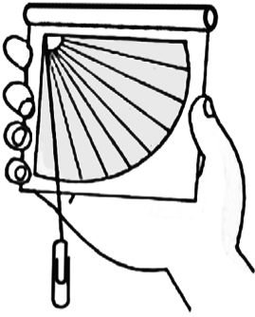
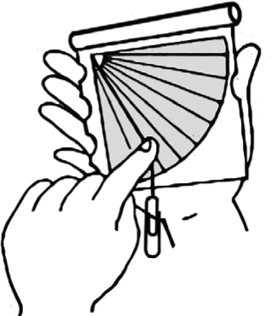
1
4

手拿觀測器，手指放在缺口部分。
讀出棉線垂下對準
的度數

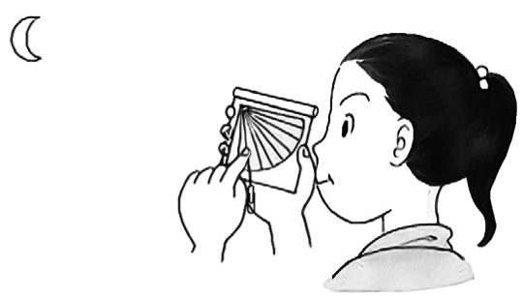
3
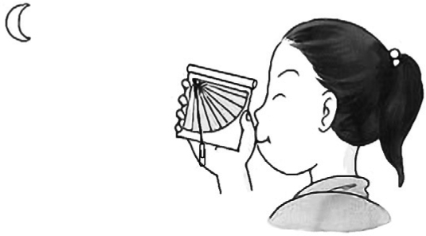
2

一隻眼睛靠近
觀察口尋找月亮
月亮出現在管口時，用手指按住棉線。

11.進行水域環境調查時，應該紀錄的項目打○，不需要的打╳。7％
（ ）(1)風力、風向 （ ）(2) 水流情形
（ ）(3)水域類型 （ ）(4)水質狀況
（ ）(5) 水域的深淺 （ ）(6) 當天的心情
（ ）(7) 有沒有水生生物與其他發現

